**CHIKA-BOOM  
Un bomberman-like complètement déjanté !**

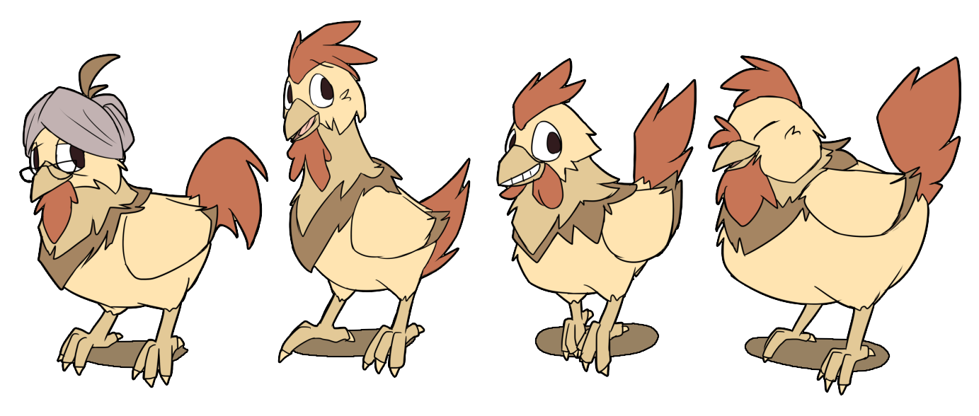Le design des personnages est réalisé par **Tardor** (http://www.furaffinity.net/user/tardor/)

**PRINCIPE GÉNÉRAL**Le joueur contrôle une poule (qu’il aura choisi au préalable)  
Le but du jeu est d’éliminer ses adversaires à l’aide d’œufs explosifs.

**LE JOUEUR**

Avant de commencer la partie, le joueur (et ses amis) doit sélectionner une poule parmi les 4 proposées.  
Une fois que la ou les poules ont été sélectionnées, le joueur qui à la manette 1 doit sélectionner les options du jeu et ensuite sélectionner l’arène de combat.

**COMMANDES DE JEU**

Pour contrôler son personnage, le joueur pourra le faire au clavier ou à la manette.  
Il y a 3 éléments de contrôle : Le stick directionnel (STD) + Le bouton de (Saut) + le bouton de (Tir).  
  
En actionnant le (STD), la poule se déplacera en fonction de l’inclinaison du (STD).  
 Plus le (STD) sera incliné plus la poule se déplacera vite.  
 Si le joueur se trouve à côté d’une bombe qui n’a pas encore explosé et s’il actionne le (STD) son personnage  
 donnera une coup de pied qui éjectera la bombe.  
  
En pressant une fois sur (Saut) la poule saute.  
 Si une fois en l’air, le joueur presse encore une fois (Saut) alors sa poule planera tant qu’il maintiendra ce  
 bouton ou jusqu’à ce que la poule atteigne le sol.

Pour poser une bombe devant son personnage, le joueur pressera sur (Tir).  
 Si le joueur actionne le (STD) et presse une fois sur (Tir) alors la poule posera une bombe derrière elle.  
 Si le joueur maintient (Tir) alors la poule portera la bombe dans ses mains et la gardera tant que le joueur  
 maintiendra le bouton (Tir). Lorsque le joueur relâchera le bouton, la poule jettera la bombe face à elle en  
 cloche.

**LES BONUS ET LES MALUS**

Graine de maïs dorée -> Permet au joueur de poser une bombe en plus sur le terrain. Jusqu’à un maximum de 10.  
Piment rougeoyant -> Permet au joueur de poser des super bombes. D’office plus puissante et pouvant détruire les éléments indestructibles avec les bombes normales.   
Ver de terre -> Permet au joueur de regagner 50 points de vie.  
Permet au joueur d’augmenter la puissance de ses bombes jusqu’à 5 fois la taille de la zone de dégât d’une bombe normale  
Fruit pourri -> Inflige un malus temporaire au joueur pendant 10 secondes. (Il est impossible de deviner quel malus  
affectera la poule qui aura mangé le fruit pourri.)  
 - Stérilité -> Empêche le joueur de poser des bombes.  
 - Désorientation -> Inverse la gauche et la droite  
 - Immolation -> La poule du joueur prend feu et ne peut que courir. Elle ne peut plus poser de bombe, mais  
 Si elle entre en contact avec un bonus elle le détruit.  
 Si elle entre en contact avec un joueur elle lui transmet son feu tout en restant en feu.  
 Si elle touche une source d’eau ses flamme s’éteignent et la poule redevient normale.  
 Si au bout de 10 seconde ou à raison de 10pts de vie drainée par seconde la poule n’a pas éteint  
 ses flammes elle meurt.  
 - Gigantisme -> La poule du joueur devient énorme, 3 fois sa taille, elle voit ses points de vie multiplié par 5,   
 elle se déplace 2 fois moins vite mais ne peut poser/jeter que des méga bombes.  
 - Lilliputienne -> la poule du joueur devient 2 fois plus petite et se déplace 3 fois plus vite mais elle ne peut  
 plus poser de bombes.  
 - Retardement -> La bombe posée par le joueur met 2 fois plus de temps à exploser.

**LES ARÈNES DE COMBAT**

Pour le moment il n’y aura qu’une seule arène de combat : La basse-cour.  
 - Chaque joueur apparaît sur un nid de paille.  
 - Des caisses avec des hélices tombent du ciel.  
 - Ces caisses contiennent les différents bonus et malus.

- Il y a des gros cailloux placés aléatoirement sur le sol de l’arène.  
 - Ces gros cailloux ne sont destructibles qu’avec les méga bombes ou les super bombes.